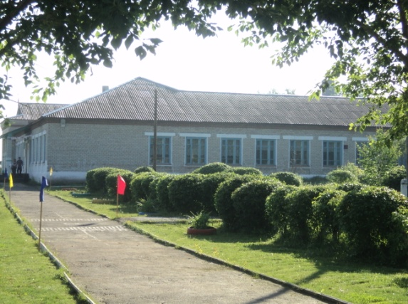

Информация
о количестве свободных мест в 1-11 классах
МАОУ Тоболовская СОШ
(по состоянию на 01.03.2015 года)

№  п/п | Класс | Количество свободных мест
1 | 1 | не ограничено
2 | 2 | не ограничено
3 | 3 | не ограничено
4 | 4 | не ограничено
5 | 5 | не ограничено
6 | 6 | не ограничено
7 | 7 | не ограничено
8 | 8 | не ограничено
9 | 9 | не ограничено
10 | 10 | не ограничено
11 | 11а (естественно - научный профиль) | не ограничено
12 | 11б (общеобразовательный) | не ограничено
13 | Специальный (коррекционный) класс VIII вида | не ограничено

